BAB II

TINJAUAN PUSTAKA

- Dasar Dalam Pemilihan Bahan
Bahan yang merupakan syarat utama sebelum melakukan perhitungan komponen pada setiap perencanaan pada suatu alat harus dipertimbangkan terlebih dahulu. Selain itu pemilihan bahan juga harus sesuai dengan kemampuannya. Jenis-jenis bahan dan sifat-sifat bahan yang akan digunakan misalnya tahan terhadap keausan, korosi, dan sebagainya. (Modul Elemen Mesin,Ir.Sailon,2010).

- Bahan Yang Digunakan Sesuai Dengan Fungsinya
Dalam pemilihan bahan, bentuk, fungsi dan syarat dari bagian mesin sangat perlu diperhatikan. Untuk perancangan harus mempunyai pengetahuan yang memadai tentang sifat mekanik, kimia, dan termal untuk mesin seperti baja, besi cor, logam bukan besi (non ferro), dan sebagainya. Hal-hal tersebut berhubungan erat dengan sifat material yang mempengaruhi keamanan dan ketahanan alat yang direncanakan.

- Bahan Mudah Di Dapat
Maksud dari bahan mudah didapat adalah bagaimana usaha agar bahan yang dipilih untuk membuat komponen yang direncanakan itu, selain memenuhi syarat juga harus mudah didapat. Pada saat proses pembuatan alat terkadang mempunyai kendala pada saat menemukan bahan yang akan digunakan. Maka dari itu, bahan yang akan digunakan harus mudah ditemukan di pasaran maupun pedesaan agar tidak menghambat pada saat proses pembuatan.

- Efisien Dalam Perencanaan dan Pemakaian
Keuntungan – keuntungan yang diperoleh dari pemakaian suatu bahan hendaknya lebih banyak dari kerugiannya. Sedapat mungkin alat yang dibuat sederhana, mudah dioperasikan, biaya perawatan dan perbaikan relative rendah, tetapi memberikan hasil yang memuaskan.

- Pertimbangan Khusus
Dalam pemilihan bahan ini adahal yang tidak boleh diabaikan mengenai komponen-komponen yang menunjang pembuatan alat itu sendiri, komponen-komponen penyusunan alat tersebut terdiri dari dua jenis. Yaitu komponen yang telah tersedia, lebih menguntungkan untuk dibuat, maka lebih baik dibuat sendiri, apabila komponen tersebut suli tuntuk dibuat tetapi didapat dipasaran sesuai dengan standar.Lebih baik dibeli supaya dapat menghemat waktu pengerjaan.

  - Kriteria Dalam Pemilihan Komponen
Sebelum pemilihan perhitungan, seorang perencena haruslah terlebih dahulu memilih dan menentukan jenis material yang akan digunakan dengan tidak terlepas dari faktor-faktor yang mendukungnya. Selanjutnya untuk memilih bahan nantinya akan dihadapkan pada perhitungan, yaitu apakah komponen tersebut dapat menahan gaya yang besar, gaya terhadap beban puntir, beban bengkok atau terhadap faktor tahanan dan tekanan. Juga terhadap faktor koreksi yang cepat atau lambat akan sesuai dengan kondisi dan situasi tempat, komponen tersebut digunakan.

- Plasma Cutting
Plasma Cutting secara tidak sengaja ditemukan oleh seorang penemuan yang mencoba untuk mengembangkan proses pengelasan menjadi lebih baik. Meskipun teknologi ini masih baru, saat ini Plasma Cutting telah dengan cepat mengubah perbengkelan secara tepat.
Prinsip dasar dari Plasma Cutting adalah menggunakan aliran listrik DC untuk memanasi udara hingga suhu yang sangat tinggi sampai pada titik plasma ( panas diatas ribuan derajat celcius ) yang kemudian didorong melalui logam yang akan dipotong. Plasma Cutting sangat sederhana dan hanya memerlukan pasokan udara (dari Kompresor) dan Stop kontak listrik AC untuk beroperasi.
Plasma Cutting adalah alat terbaru dan alat yang paling ekonomis yang sering digunakan, cara yang mudah dan simple untuk memotong berbagai logam berat dan tebal dengan bentuk lebih akurat. Plasma Cutting dapat memotong lebih halus , lebih cepat dan efisien dari Oxy-Acetylene Torch.
Adapun fungsi utama dati power supply adalah mengubah tegangan AC ke adjustable diatur pengguna (secar kontinu) menjadi arus DC. Hand Torch berisi pemicu untuk mengendalikan pemotongan dan noozle tempat keluarnya udara dari kompresor. Sebuah elektrida juga terpasang di dalam Hand Torch dibelakang ujung nozzle.
Dikenal disini dengan teknologi Blender Acetylene atau Blendoer potong dengan oxygen dan LPG seperti halnya alat potong yang banyak digunakan di Workshop local.
Fungsi Utama dari power supply adalah mengubah tegangan AC ke adjustable diatur pengguna (secara kontinyu) menjadi arus DC. Hand Torch berisi pemicu untuk mengendalikan pemotongan dan nozzle melalui hantaman udara dari kompresor. Sebuah elektrida juga terpasang didalam Hand Torch di belakan ujung nozzle.
(Sumber:https://www.kaskus.co.id/thread/555f51bbdc06bd49178b456e/mengenal-plasma-cutting/)
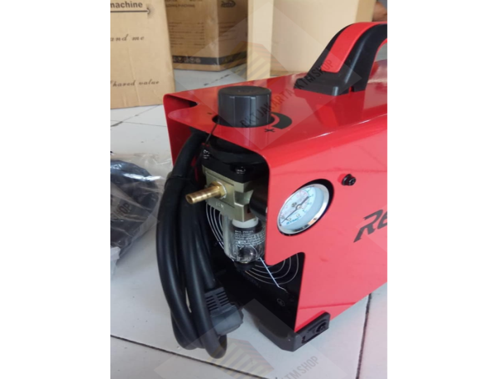
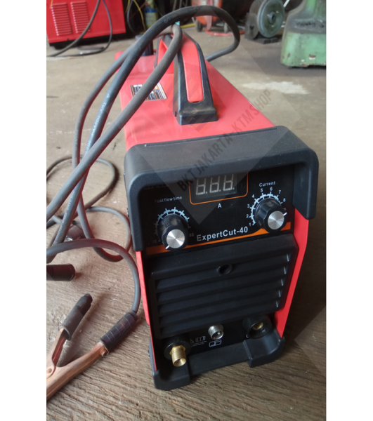

Gambar 2.1 Mesin Las Plasma Cutting
(Sumber:www.inventerplasmacutting.com )

- Prinsip Kerja Plasma Cutting
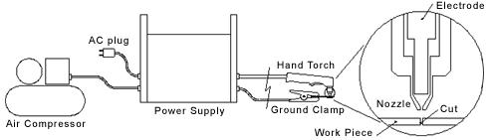
Gambar 2.2 Prinsip Kerja Plasma Cutting
(Sumber:https://www.kaskus.co.id/thread/555f51bbdc06bd49178b456e/mengenal-plasma-cutting/)

- Bagian – bagian Plasma Cutting
Bagian dari Plasma Cutting terdiri dari :
- Power Suply
- Klem Tanah atau Ground Negative
- Hand Torch

- Kelebihan Plasma Cutting
- Tidak memerlukan cetakan.
- Dapat memotong plat hingga ketebalan 10 mm.
- Kecepatan potong yang cepat, sehingga mempengaruhi ketelitian potong dibandingkan dengan pemotongan metode lain.
- Tidak terjadi kontak antara mesin dengan benda kerja, sehingga tidak memerlukan pemeliharaan pisau dari keausan seperti yang terjadi pada proses sejenis.

- Kelemahan Plasma Cutting
- Investasi awal memerlukan biaya yang sangat besar.
- Energi yang dibutuhkan sangat tinggi.
(Sumber:https://www.scribd.com/document/330373628/Kelebihan-Plasma-Cutting)

  - Alumunium
Aluminium adalah logam yang ringan dan cukup penting dalam kehidupan manusia. Aluminium merupakan unsur kimia golongan IIIA dalam sistem periodik unsur, dengan nomor atom 13 dan berat atom 26,98 gram per mol (sma). Di dalam udara bebas aluminium mudah teroksidasi membentuk lapisan tipis oksida (A12O33) yang tahan terhadap korosi. Aluminium juga bersifat amfoter yang mampu bereaksi dengan larutan asam maupun basa. Aluminium merupakan logam ringan yang mempunyai ketahanan korosi yang baik dan hantaran listrik yang baik dan sifat – sifat yang baik lainnya sebagai sifat logam.
Aluminium ini berfungsi sebagai jangka atau mistar untuk pembentukan diameter pemotongan lingkaran.
(Sumber: https://www.scribd.com/doc/305192257/pengertian-aluminium)

  - Motor Listrik AC
Motor Listrik AC adalah jenis motor listrik yang bekerja menggunakan tegangan AC (Alternating Current). Motor AC memiliki dua buah bagian utama yaitu “stator” dan “rotor”. Stator merupakan komponen motor AC yang statis. Rotor merupakan komponen motor AC yang berputar. Motor AC dapat dilengkapi dengan penggerak frekuensi variabel untuk mengendalikan kecepatan sekaligus menurunkan konsumsi dayanya.

- Jenis-jenis Motor AC
- Motor AC Sinkron (Motor Sinkron)
Komponen utama motor AC sinkron :
- Rotor, Perbedaan utama antara motor sinkron dengan motor induksi adalah bahwa rotor mesin sinkron berjalan pada kecepatan yang sama dengan perputaran medan magnet. Hal ini memungkinkan sebab medan magnit rotor tidak lagi terinduksi. Rotor memiliki magnet permanen atau arus DC-excited, yang dipaksa untuk mengunci pada posisi tertentu bila dihadapkan dengan medan magnet lainnya.
- Stator, Stator menghasilkan medan magnet berputar yang sebanding dengan frekuensi yang dipasok.
Motor ini berputar pada kecepatan sinkron, yang diberikan oleh persamaan berikut (Parekh, 2003):
(Sumber: http://zonaelektro.net/motor-ac/)
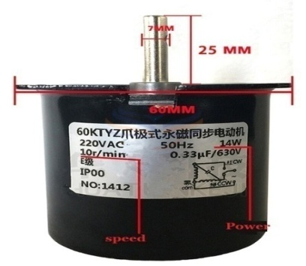

Gambar 2.3 Motor Listrik
(Sumber:https://id.aliexpress.com/item/60KTYZ-Deceleration-Gear-Motor-2-5-60RPM-Low-Noise-Gearbox-Electric-Motor-Barbecue-High-Torque-Low/32821328905.html)

- Electromagnet
Electromagnet merupakan sejenis magnet yang dibuat dengan cara melilitkan kawat pada suatu logam konduktor seperti besi atau baja, kemudian mengalirinya dengan arus listrik. Electromagnet disebut juga dengan istilah magnet listrik. Electromagnetik adalah peristiwa berubahnya besi atau baja yang berada didalam kumparan berarus listrik menjadi sebuah magnet. Electromagnet dapat dijumpai pada benda-benda/alat-alat elektro, misalnya bel listrik, telepon, telegrap, televisi dan bahkan pada hampir semua alat yang menggunakan energi listrik sebagai pengeraknya.
Electromagnet berbeda dengan magnet alam atau magnet yang dibuat secara manual. Magnet alam dan magnet buatan biasanya bersifat permanen dan semi permanen dan memiliki daya tarik menarik khas magnet untuk jangka waktu yang relatif lama. Sedangkan electromagnet biasanya bersifat sementara atau remanen. Electromagnet hanya mempunyai daya magnet selama di aliri arus listrik. Begitu arus listrik dimatikan, elektromagnet akan kehilangan daya magnetisnya.
(Sumber:https://www.kamusq.com/2012/08/elektromagnet-magnet-listrik-pengertian.html)

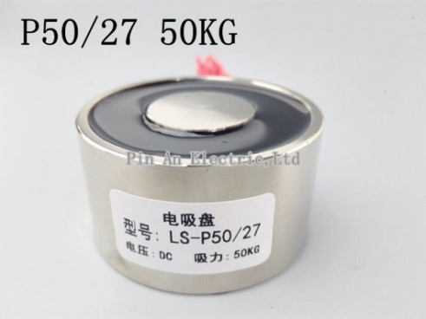

Gambar 2.4 Elektromagnet
(Sumber:https://id.aliexpress.com/item/32810204598.html)

- Bantalan ( Bearing )
Bearing dalam Bahasa Indonesia berarti bantalan. Dalam ilmu mekanika bearing adalah sebuah elemen mesin yang berfungsi untuk membatasi gerak relatif antara dua atau lebih komponen mesin agar selalu bergerak pada arah yang diinginkan. Bearing menjaga poros (shaft) agar selalu berputar terhadap sumbu porosnya, atau juga menjaga suatu komponen yang bergerak linier agar selalu berada pada jalurnya.
Bantalan merupakan salah satu bagian dari elemen mesin yang memegang peranan cukup penting karena fungsi dari bantalan yaitu untuk menumpu sebuah poros agar poros dapat berputar tanpa mengalami gesekan yang berlebihan. Bantalan harus cukup kuat untuk memungkinkan poros serta elemen mesin lainnya bekerja dengan baik.
Bantalan atau bearing adalah komponen sebagai bantalan untuk membantu mengurangi gesekan peralatan berputar pada poros/as. Bearing atau laher ini biasanya berbentuk bulat. Bearing di mobil dipasang pada as roda dan ditempat-tempat yang berputar lainnya. Tujuan dari bantaran balock untuk mengurangi gesekan rotasi dan mendukung radial dan aksial beban.
(Sumber : https://id.wikipedia.org/wiki/Bantalan)

  - Push Button Switch (Saklar Tombol Tekan)
Push button switch (saklar tombol tekan) adalah perangkat / saklar sederhana yang berfungsi untuk menghubungkan atau memutuskan aliran arus listrik dengan sistem kerja tekan unlock (tidak mengunci). Sistem kerja unlock disini berarti saklar akan bekerja sebagai device penghubung atau pemutus aliran arus listrik saat tombol ditekan, dan saat tombol tidak ditekan (dilepas), maka saklar akan kembali pada kondisi normal.
(Sumber:http://trikueni-desain-sistem.blogspot.com/2014/04/Pengertian-Push-Button.html)

  - Baut dan Mur
Baut dan Mur berfungsi untuk mengikat antar rangka. Adapun jenis baut dan mur yang digunakan dalam kontruksi ini menggunakan bahan Fc35. Untuk menentukan jenis dan ukuran baut dan mur harus memperhatikan berbagai faktor seperti sifat gaya yang bekerja pada baut, cara kerja mesin, kekuatan bahan, dan lain sebagainya.
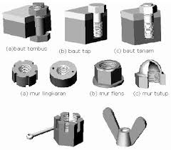

Gambar 2.5 Macam – macam Baut dan Mur
(Sumber: http://eprints.polsri.ac.id/1628/3/Bab%20II.pdf)

- Adaptor
Adaptor adalah sebuah rangkaian yang berguna untuk mengubah tegangan AC yang tinggi menjadi DC yang rendah. Adaptor merupakan sebuah alternatif pengganti dari tegangan DC karena penggunaan tegangan AC lebih lama dan setiap orang dapat menggunakannya asalkan ada aliran listrik di tempat tersebut.
Adaptor juga banyak di gunakan dalam alat sebagai catu daya, layaknya amplifier, radio, pesawat televisi mini dan perangkat elektronik lainnya.
Perangkat elektronik Adaptor sangatlah mudah untuk dibuat karena banyak dari komponennya yang dijual di pasaran.
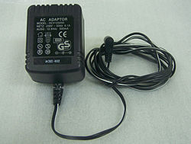

Gambar 2.6 Adaptor
(Sumber: https://id.wikipedia.org/wiki/Adaptor )

- Proses Permesinan
Proses permesinan yang dilakukan dalam proses pembuatan alat bantu pemotongan plat circle otomatis menggunakan plasma cutting :

- Mesin Bubut
Mesin Bubut adalah suatu Mesin perkakas yang digunakan untuk memotong benda yang diputar. Bubut sendiri merupakan suatu proses pemakanan benda kerja yang sayatannya dilakukan dengan cara memutar benda kerja kemudian dikenakan pada pahat yang digerakkan secara translasi sejajar dengan sumbu putar dari benda kerja. Gerakan putar dari benda kerja disebut gerak potong relative dan gerakan translasi dari pahat disebut gerak umpan (feeding).
Sehingga dengan menggunakan rumus perhitungan mesin :
$n=\frac{1000.Vc}{π.d}$ persamaan 2.1
Dimana :
n = banyak putaran (rpm)
Vc = kecepatan potong ( m / menit )
d = diameter benda kerja (mm)
Rumus pemakanan memanjang
$Tm=\frac{L}{Sr×n}$ persamaan 2.2
Rumus pemakanan melintang :
$Tm=\frac{L}{Sr×n}$ persamaan 2.3
Dimana :
Tm = waktu penegerjaan (menit)
L = panjang benda kerja yang dibubut (mm)
Sr = ketebalan pemakanan (mm/putaran)
n = kecepatan putaran mesin (rpm)
r = jari-jari benda kerja (mm)

- Mesin Milling
Mesin milling adalah suatu mesin perkakas yang menghasilkan sebuah bidang datar dimana pisau berputar dan benda bergerak melakukan langkah pemakanan. Sedangkan proses milling adalah suatu proses permesinan yang pada umumnya menghasilkan bentukan bidang datar (bidang datar ini terbentuk karena pergerakan dari meja mesin) dimana proses pengurangan material benda kerja terjadi karena adanya kontak antara alat potong (cutter) yang berputar pada spindle dengan benda kerja yang tercekam pada meja mesin.
Mesin milling jika dikolaborasikan dengan suatu alat bantu atau alat potong pembentuk khusus, akan dapat menghasilkan beberapa bentukan-bentukan lain yang sesuai dengan tuntutan produksi ,misal Uliran , Spiral ,Roda gigi, Cam, Drum Scale, Poros bintang, Poros cacing,dll.
Pada Tahun 1818 mesin milling pertama kali ditemukan di New Heaven Conecticut oleh Eli Whitney. Pada tahun 1952 John Parson mengembangkan milling dengan kontrol basis angka (Milling Numeric Control) dalam perkembangannya mesin milling mengalami berbagai perkembangan baik secara mekanis maupun secara teknologi pengoperasiannya.
(Sumber:https://www.alatuji.com/index.php?/article/detail/672/mengenal-proses-mesin-milling )

Sehingga dengan menggunakan rumus perhitungan mesin :
$n=\frac{1000.Vc}{π.d}$ persamaan 2.4
Dimana :
n = banyak putaran (rpm)
Vc = kecepatan potong ( m / menit )
d = diameter benda kerja (mm)
Rumus pemakanan memanjang
$Tm=\frac{L}{Sr×n}$ persamaan 2.5

Rumus pemakanan melintang :
$Tm=\frac{L}{Sr×n}$ persamaan 2.6
Dimana :
Tm = waktu penegerjaan (menit)
L = panjang benda kerja yang dibubut (mm)
Sr = ketebalan pemakanan (mm/putaran)
n = kecepatan putaran mesin (rpm)
r = jari-jari benda kerja (mm)

- Mesin Bor
Mesin bor adalah suatu jenis mesin gerakannya memutarkan alat pemotong yang arah pemakanan mata bor hanya pada sumbu mesin tersebut (pengerjaan perlubangan). Sedangkan pengeboran adalah operasi menghasilkan lubang berbentuk bulat dalam lembaran kerja dengan menggunakan pemotong berputar yang disebut bor dan memiliki fungsi untuk membuat lubang, membuat lubang bertingkat, membesarkan lubang (chamfer).
Rumus perhitungan putaran mesin :
$n=\frac{1000×Vc}{π×d}$ persamaan 2.7
Dimana :
n = banyak putaran (rpm)
d = diameter benda kerja (mm)
Vc = kecepatan potong (m/menit)
Rumus perhitungan waktu pengerjaan :
$Tm=\frac{L}{Sr.n}$ persamaan 2.8
Dimana :
Tm = waktu pengerjaan (menit)
L = kedalaman pengeboran (mm)
Sr = ketebalan pemakanan (mm/putaran)

  - Perawatan dan Perbaikan
Perawatan adalah tindakan yang bertujuan untuk memperpanjang umur suatu komponen sehingga dapat digunakan dalam kondisi yang prima.
Berikut ini macam-macam pemeliharaanpada mesin :
- Preventive Maintenance
Preventive Maintenance merupakan tindakan pemeliharaan yang terjadwal dan terencana. Hal ini dilakukan untuk mengantisipasi masalah-masalah yang dapat mengakibatkan kerusakan pada komponen/alat dan menjaganya selalu tetap normal selama dalam operasi.

- Predictive Maintenance
Predictive Maintenance merupakan perawatan yang bersifat prediksi, dalam hal ini merupakan evaluasi dari perawatan berkala (Preventive Maintenance). Pendeteksian ini dapat dievaluasi dari indikaktor-indikator yang terpasang pada instalasi suatu alat dan juga dapat melakukan pengecekan vibrasi dan alignment untuk menambah data dan tindakan perbaikan selanjutnya.

- Breakdown Maintenance
Breakdown Maintenance merupakan perbaikan yang dilakukan tanpa adanya rencana terlebih dahulu. Dimana kerusakan terjadi secara mendadak pada suatu alat/produk yang sedang beroperasi, yang mengakibatkan kerusakan bahkan hingga alat tidak dapat beroperasi.

- Corrective Maintenance
Corrective Maintenance merupakan pemeliharaan yang telah direncanakan, yang didasarkan pada kelayakan waktu operasi yang telah ditentukan pada buku petunjuk alat tersebut. Pemeliharaan ini merupakan ”general overhaul” yang meliputi pemeriksaan, perbaikan dan penggantian terhadap setiap bagian-bagian alat yang tidak layak pakai lagi, baik karena rusak maupun batas maksimum waktu operasi yang telah ditentukan.

